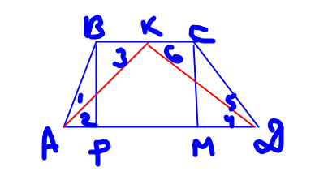
Ак биссект –значит угол 1 и 2 равны. Основания трапеции параллельны-значит угол 2 равен углу 3. Таким образом получили равнобедренный треугольник и АВ = ВК=30. Аналогично КС=СД= 25. Значит ВС равно 30+25=55
В прямоугольном треугольнике по теореме Пифагора найдем АР=18. Аналогично в треугольнике СМД МД=7. Сторона РМ=ВС( из прямоугольника РВСМ). Площадь равна (55+18+55+7)/2*24=1620

